3 Cách Xóa Các Hàng Trống trong Excel nhanh
3 cách nhanh chóng và chính xác để xóa các hàng trống mà không phá hủy dữ liệu của bạn. Tất cả các giải pháp hoạt động trong Excel 2013, và thấp hơn
Xóa các hàng trống trong Excel bằng cách sử dụng một cột chính
Phương pháp này hoạt động nếu có một cột trong bảng của bạn giúp xác định xem nó là một hàng trống hay không (một cột chính). Ví dụ: có thể là ID khách hàng hoặc số thứ tự hoặc thứ tương tự.
Điều quan trọng là lưu các thứ tự hàng, vì vậy chúng ta không thể chỉ phân loại bảng theo cột đó để di chuyển các hàng trống vào phía dưới.
- Chọn toàn bộ bảng, từ hàng đầu đến hàng cuối (nhấn Ctrl + Home , sau đó nhấn Ctrl + Shift + End ).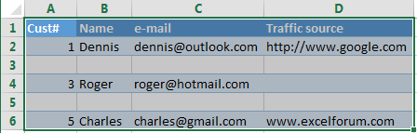
- Lọc các hàng trống trong bảng excel: đi tới tab DATA và nhấp vào nút Filter .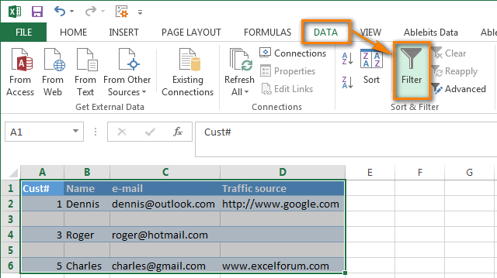
- Áp dụng bộ lọc vào cột ” Cust “: nhấp vào mũi tên trong tiêu đề cột, bỏ chọn ô Select All , cuộn xuống cuối danh sách và chọn hộp kiểm Blanks ở cuối cùng của danh sách. Nhấp OK .
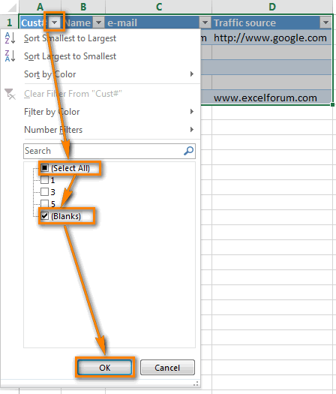
- Chọn tất cả các hàng được lọc: Nhấn Ctrl + Home , sau đó nhấn phím mũi tên xuống để tới hàng dữ liệu đầu tiên, sau đó nhấn Ctrl + Shift + End .
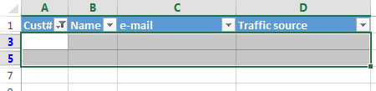
- Nhấp chuột phải vào bất kỳ ô được chọn và chọn ” Delete row ” từ trình đơn ngữ cảnh hoặc chỉ cần nhấn Ctrl + – (dấu trừ) .
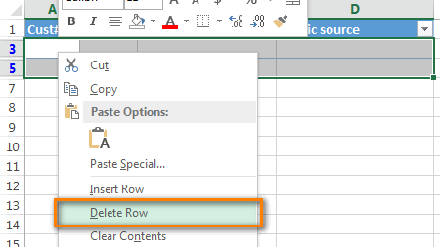
- Nhấp vào OK trong hộp thoại ” Delete entire sheet row? “.
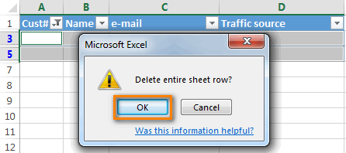
- Xóa bỏ bộ lọc đang làm việc: đi tới tab DATA và nhấn nút Clear.
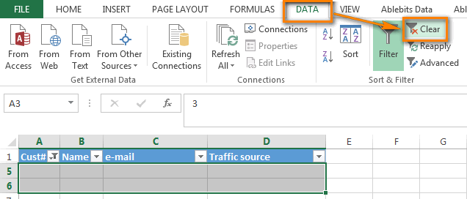
- Ok. Tất cả các hàng trống được gỡ bỏ hoàn toàn.
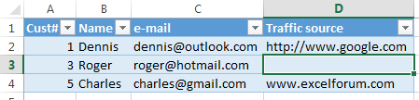
Xóa các hàng trống nếu bảng của bạn không có cột chính
Sử dụng phương pháp này nếu bạn có một bảng với nhiều ô trống rải rác trên các cột khác nhau và bạn chỉ cần xoá những hàng không có một ô với dữ liệu trong bất kỳ cột nào.
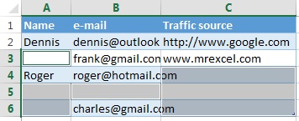
Trong trường hợp này chúng tôi không có một cột chính mà có thể giúp chúng tôi xác định xem hàng có rỗng hay không. Vì vậy, chúng tôi thêm cột trợ giúp vào bảng:
- Thêm ” Blanks ” cột đến cuối của bảng và chèn công thức sau trong ô đầu tiên của cột: =COUNTBLANK(A2:C2).
Công thức này, như tên của nó gợi ý, đếm các ô trống trong dãy được chỉ định, А2 và C2 là ô đầu tiên và cuối cùng của hàng hiện tại, tương ứng.
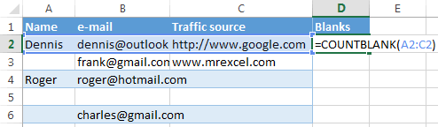
- Sao chép công thức trong toàn bộ cột.
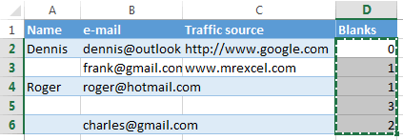
- Bây giờ chúng ta có cột chính trong bảng của chúng ta :). Áp dụng bộ lọc vào cột ” Blanks” để chỉ hiển thị các hàng với giá trị tối đa (3). Số 3 có nghĩa là tất cả các ô trong một hàng nào đó đều trống.
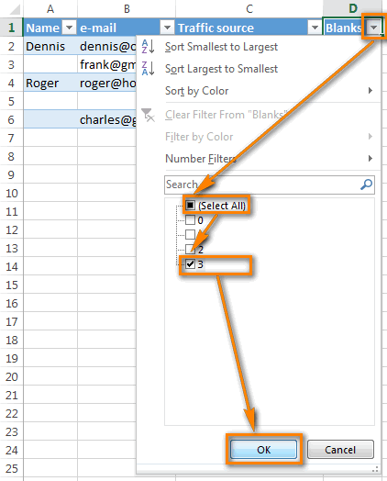
- Sau đó, chọn tất cả các hàng được lọc và xóa toàn bộ hàng như mô tả ở trên .
Kết quả là hàng trống (hàng 5) bị xóa, tất cả các hàng khác (có và không có ô trống) vẫn giữ nguyên vị trí.
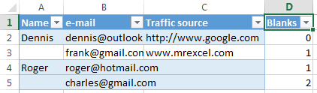
- Bây giờ bạn có thể xóa cột trợ giúp. Hoặc bạn có thể áp dụng một bộ lọc mới vào cột để chỉ hiển thị những hàng có một hoặc nhiều ô trống .
Để thực hiện việc này, hãy bỏ chọn ô ” 0 ” và nhấp vào OK .
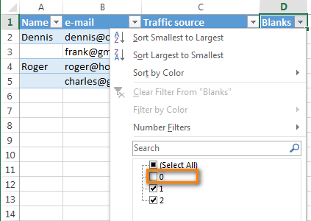
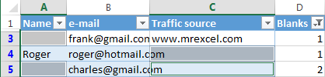
Cách nhanh nhất để xóa tất cả các hàng trống trong Excel – Sử dụng công cụ Quick Tools for Excel
Cách nhanh nhất và hoàn hảo để loại bỏ dòng trống là sử dụng tiện ích bổ sung của chúng tôi cho Excel.
Chúng tôi đang mệt mỏi vì lãng phí thời gian vào các hành động thông thường trong Excel mà trông khá đơn giản, nhưng trên thực tế mất 5-10 lần nhấp chuột. Vì vậy, chúng tôi đã tạo bộ công cụ Quick Tools for Excel , một bộ tiện ích một cú nhấp chuột giúp đỡ công việc hàng ngày với bảng tính Excel.
Quick Tools for Excel là tiện ích sẽ giúp bạn di chuyển các cột bằng cách kéo-thả-thả; xóa tất cả các ô trống, hàng và cột; lọc theo giá trị đã chọn, tính tỷ lệ phần trăm, áp dụng bất kỳ phép toán cơ bản nào vào một dải; sao chép các địa chỉ của các ô vào khay nhớ tạm thời, đồng bộ hóa các lựa chọn trên các trang tính khác nhau và nhiều hơn nữa.
Cách xóa hàng trống trong 3 lần nhấp chuột đơn giản
- Download và cài đặt Quick Tools for Excel.
- Nhấp vào bất kỳ ô nào trong bảng của bạn.
- Đi đến tab ” Ablebits.com Quick tools ” và nhấp vào nút ” Empty rows “.
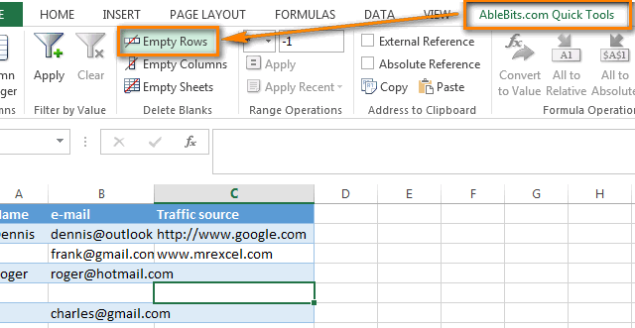
- Nhấp vào OK để xác nhận rằng bạn muốn loại bỏ các hàng trống.

Chỉ cần 3 lần nhấp chuột và bạn đã có một bảng sạch, tất cả các hàng rỗng đã được đi và thứ tự hàng không bị méo!
